**Экологическое воспитание в детском саду. Дети и природа.**

В нашей стране экологическое воспитание - это молодое, но далеко не новое направление в дошкольной педагогике. Оно отличается от традиционного тем, что знакомит детей с природой.

Суть экологического направления заключается в следующем.

Начиная с раннего дошкольного возраста, дети знакомятся с миром предметов, которые окружают их не только дома, но и на улице. Ребенок в этом возрасте проявляя самостоятельность хочет узнать и почувствовать больше. Вот здесь как раз и важно показать ему взаимодействие Природы и Человека. Гармоничное развитие детей в окружающей среде влияет положительно на многие аспекты в их жизни, развивая при этом сенсорные навыки:

- Зрительное восприятие предполагает различение объектов окружающего мира по цвету, форме, размеру;

- ***Тактильные ощущения*** (различение предметов по фактуре – гладкое/шершавое, твёрдое/мягкое, осязательные ощущения (определение формы предмета на ощупь – плоское/объёмное, температурные ощущения, барические ощущения *(вес, тяжесть);*

- ***Осязания*** даёт узнать какой на вкус предмет (кислый, сладкий, горький, соленый) и понимание чем отличаются в данном случае, например, овощи и фрукты;

- ***Обоняния*** одно из чувств, которое ребенок начинает ощущать с самого рождения- это запах мамы, также это чувство важно понимании чистоты, свежести, как пахнет еда и можно ли ее употреблять, если запах отталкивает и прочее;

- ***Память***. Форма психического отражения действительности, заключающаяся в закреплении, сохранении и последующем воспроизведении человеком своего опыта.

Для того, чтобы ребенку было интересно познавать новое вокруг нужно систематизировать занятия, интегрируя их во все образовательные области учебной программы, в сквозные темы и прочее.

Занятия по экологическому воспитанию я провожу следующим образом. Каждый месяц обозначается следующей проблемой, т.е. выстраивается цель, которую с помощью задач(на каждую неделю своя задача) дети решают в течении этого же месяца. Например:

*Ноябрь. «Становится холоднее»*.

Первая неделя: «Куда улетели птицы?».

Вторая неделя: «Как будут звери зимовать?».

Третья неделя: «Целевая прогулка, наблюдение за растениями, беседа об осени»

Четвертая неделя: «Сравнения земли и снега»

Помимо организационной игровой деятельности ведется календарь наблюдений за погодой, за птицами. С помощью карточек дети отмечают явления природы, каких птиц видели на участке.

Одной из интересных форм в экологическом воспитании являются акции, посвященные защите окружающей среды: «Покормите птиц зимой», «Земля- живая планета», «Посади цветочек в клумбу», предновогодняя акция «Сохраним ёлочки» и т.д. В данной форме воспитания дети могут проявить себя творчески: исполнить песню, станцевать, прочитать стишок, сделать призыв, частушку, флеш-моб, с помощью воспитателя сделать (рисунок, коллаж) стенгазета по теме.

Ближе к весне начинается посев семян цветов, овощей в ящики. Организуя уголок для посева растений можно подойти с креативной стороны. Можно не просто посеять семена в ящики и ждать, поливая, всходы. С помощью пластиковых стаканчиков, коробочек и прочего сделать мини-огород, макет огорода с настоящими всходами, подписав и оформить картинками овощей и цветов каждую грядку, установить фигурки людей, домик и прочее. Всё это наглядно покажет ребенку для чего их мамы и бабушки начинают ранней весной готовиться к летнему сезону, сея семена.

Подытожив, можно сказать следующее.

Экологическое воспитание в дошкольных учреждениях - это увлекательное, познавательное и необходимое воспитание будущего поколения. Ведь дети, которые сейчас увлечены полезным делом, завтра станут взрослыми и принесут пользу своей стране, сохранив природу, сделав новые открытия в науке, построив производства, не загрязняющие окружающую среду.

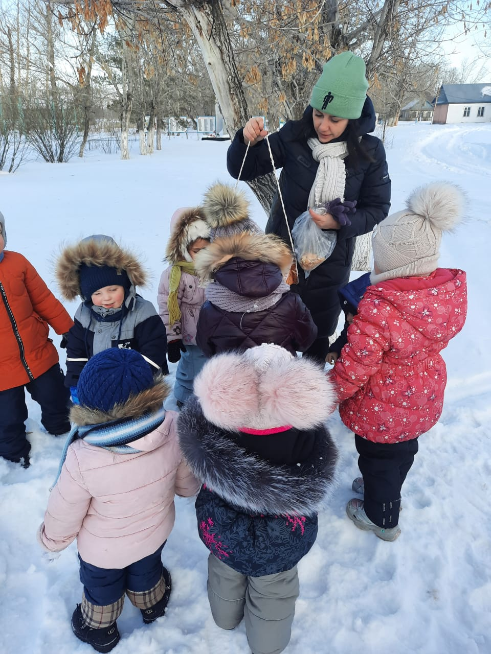

Кормление птиц зимой

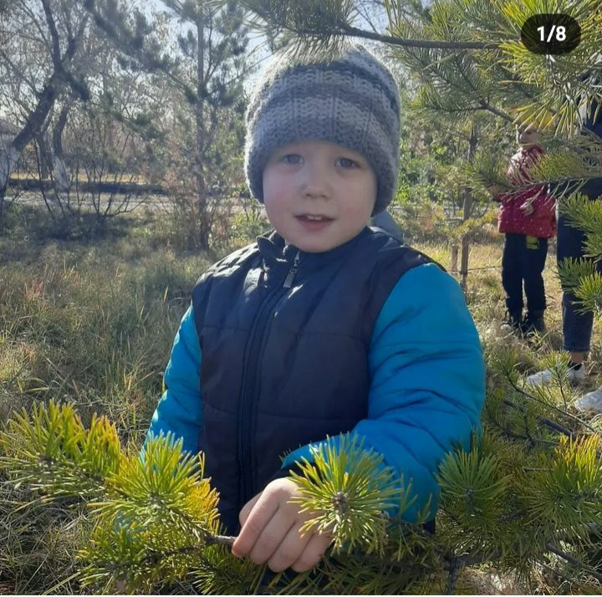

Игровое занятие «Кто живёт в лесу?»

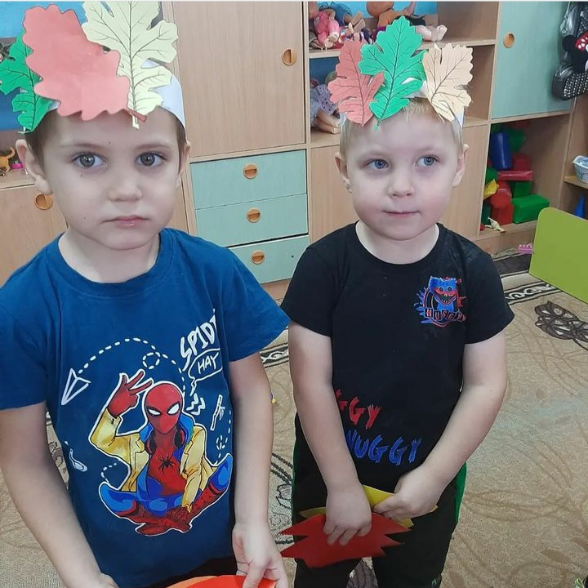

Дидактическая игра «Листья осенью бывают разные»

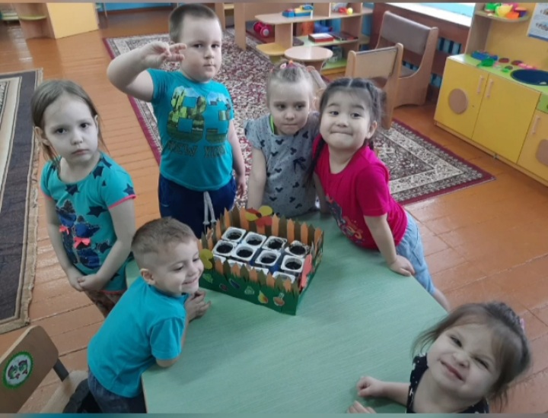

Дидактическая игра «Что вырастет на клумбе?»

***Подготовила:***

***Воспитатель мини-центра «Айналайын»***

***Водолазова Елена Анатольевна***

***2023год***

***Павлодарская область, Щербактинский район, Сосновский сельский округ, село Красиловка***

***КГУ«Красиловская СОШ отдела образования Щербактинского района, управления образования Павлодарской области».***